FICHE OUTILS MOE

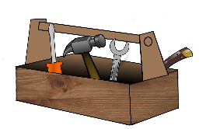

**TRACER UNE PERPENDICULAIRE**



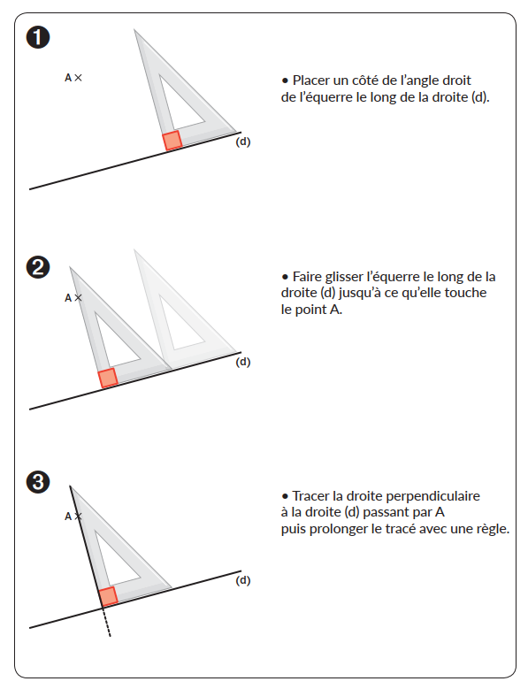

FICHE OUTILS MOE



**TRACER UNE PARALLELE**



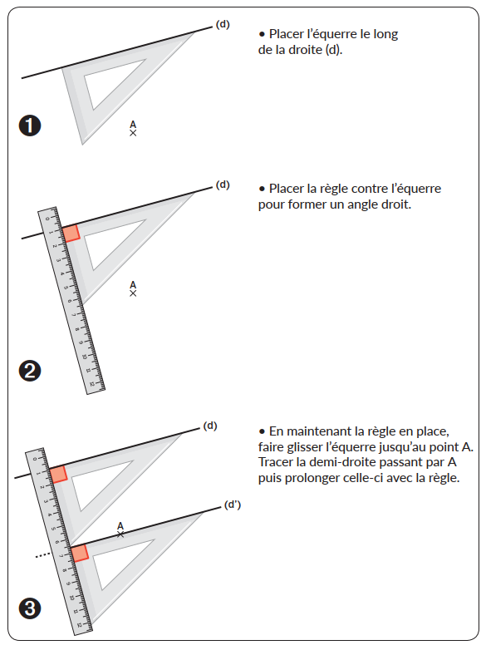

FICHE OUTILS MOE



**MILIEU ET MEDIATRICE**

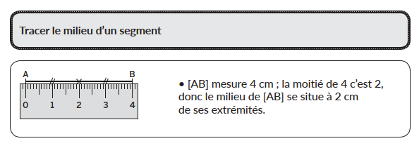

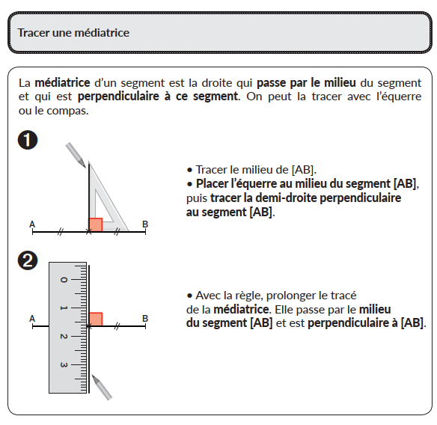

FICHE OUTILS MOE



**FIGURES USUELLES**

